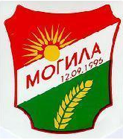

СЛУЖБЕН ГЛАСНИК
НА ОПШТИНА МОГИЛА БР.12/2024

Службен гласник на општина Могила  Бр.12/2024 | МОГИЛА  04.11.2024 година | Излегува по потреба  mogilaop@t.mk
Матичен број  6020801 | ж.с-ка  747014007063013 | Даночен број  4002004169937

Врз основа на член 50 став 1 точка 3 од Законот за локална самоуправа (“Службен весник на Република Македонија” бр.5/2002) и член 23-а став 1 точка 3 од Статутот на Општина Могила (“Службен гласник на Општина Могила” бр.05/2006, 12/2011, 08/2013, 05/2021 и 03/2022), донесувам:

ЗАКЛУЧОК
За објавување Одлука за усвојување на Квартален извештај за извршување на Буџетот на Општина Могила за извештајниот период (кумулативно) за квартал од 01.01.2024 година до 30.09.2024 година
- Објавувам Одлука за усвојување на Квартален извештај за извршување на Буџетот на Општина Могила за извештајниот период (кумулативно) за квартал од 01.01.2024 година до 30.09.2024 година, донесено на седница на Совет на Општина Могила, одржана на 31.10.2024 година;
- Заклучокот влегува во сила со денот на донесувањето, а ќе се објави во “Службен гласник на Општина Могила”.

Изработил: Габриела Стојановска Лопатички

Бр.09-526/1 Општина Могила
04.11.2024 година Градоначалник
Драганчо Саботковски

Врз основа на член 36 став 1 точка 2 од Законот за локална самоуправа (“Службен весник на Република Македонија” бр. 5/2002), член 30 став 3 и член 32 став 2 од Законот за финансирање на единиците на локална самоуправа (“Службен весник на Република Македонија” бр.61/2004, 96/2004, 67/2007, 156/2009, 47/2011, 192/2015, 209/2018 и "Службен весник на Република Северна Македонија" бр.244/2019, 53/2021, 77/2021, 150/2021 и 173/2022) и член 22-а став 1 точка 4 од Статутот на Општина Могила (“Службен Гласник на Општина Могила” бр. 05/2006, 12/2011, 08/2013, 05/2021 и 03/2022), Советот на Општина Могила на седница одржана на ден 31.10.2024 година, донесе:
О Д Л У К А
За Усвојување на Квартален извештај за извршување на Буџетот на Општина Могила за извештајниот период (кумулативно) за квартал од 01.01.2024 до 30.09.2024 година
Член 1
Советот на Општина Могила донесе Одлука со која го усвои Квартален извештај за извршување на Буџетот на Општина Могила за извештајниот период (кумулативно) за квартал од 01.01.2024 до 30.09.2024 година.
Прилог: Квартален извештај за извршување на Буџетот на Општина Могила за извештајниот период (кумулативно) за квартал од 01.01.2024 до 30.09.2024 година
Член 2
Одлуката влегува во сила со денот на нејзиното донесување и истата да се објави во “Службен Гласник на Општина Могила”.
Бр.08-512/4 Општина Могила 31.10.2024 година Претседател на Совет
Маргарита Груевска

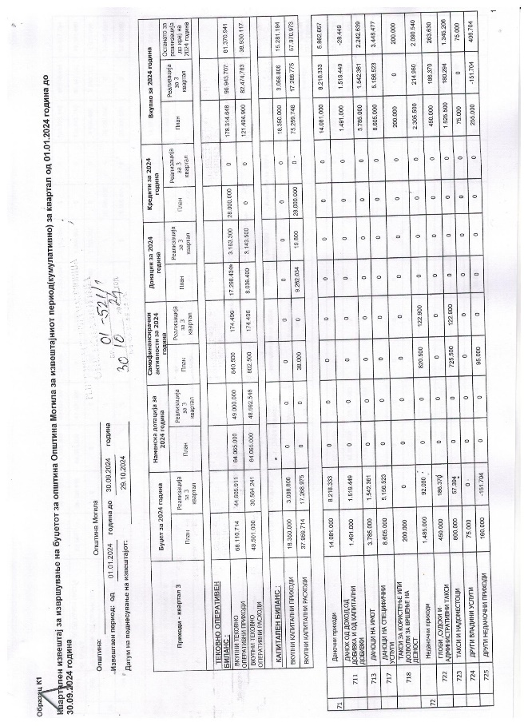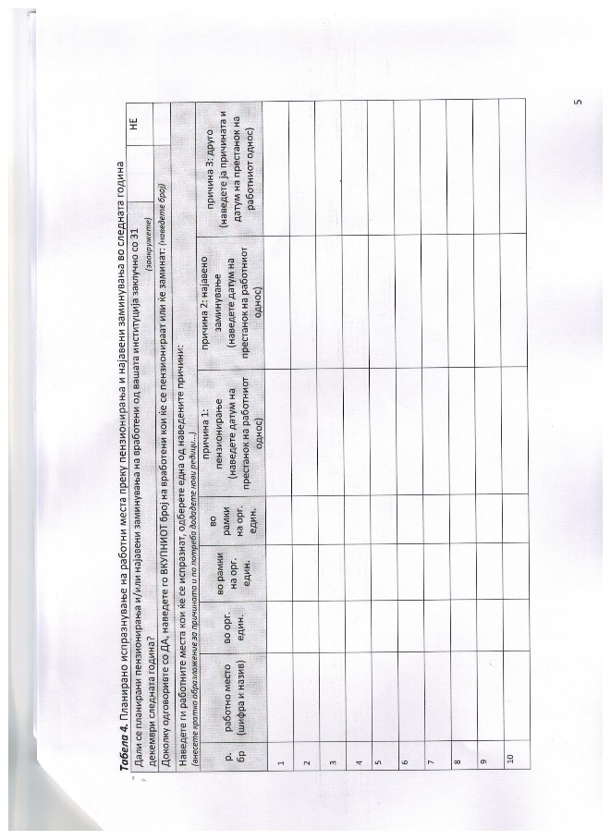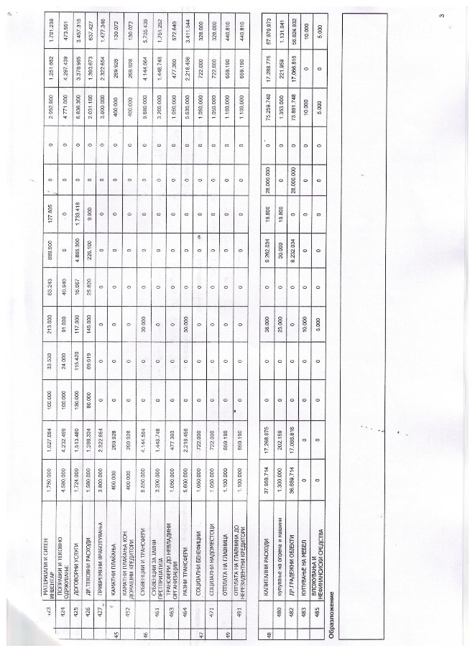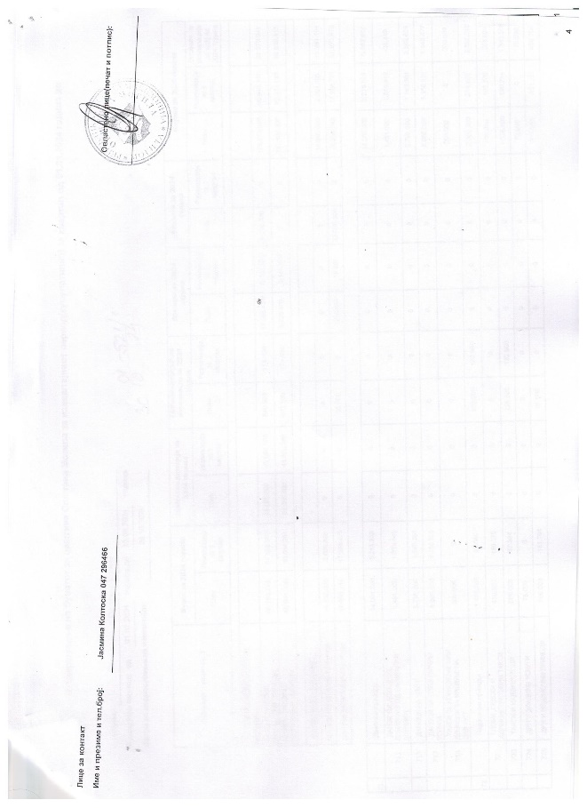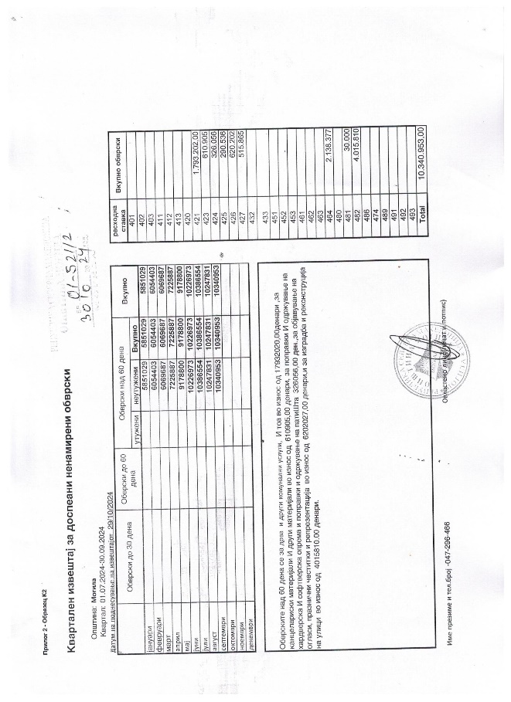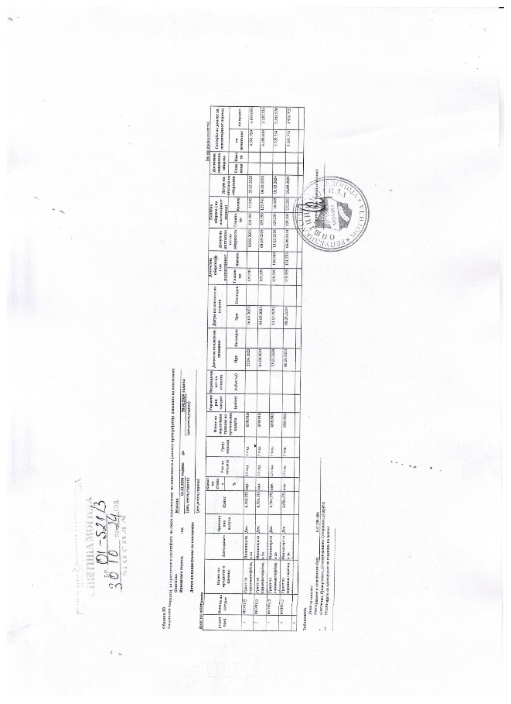

Врз основа на член 50 став 1 точка 3 од Законот за локална самоуправа (“Службен весник на Република Македонија” бр.5/2002) и член 23-а став 1 точка 3 од Статутот на Општина Могила (“Службен гласник на Општина Могила” бр.05/2006, 12/2011, 08/2013, 05/2021 и 03/2022), донесувам:

ЗАКЛУЧОК
За објавување Програма и предлог проекти на Општина Могила за управување со животната средина
- Објавувам Програма и предлог проекти на Општина Могила за управување со животната средина, донесено на седница на Совет на Општина Могила, одржана на 31.10.2024 година;
- Заклучокот влегува во сила со денот на донесувањето, а ќе се објави во “Службен гласник на Општина Могила”.

Изработил: Габриела Стојановска Лопатички

Бр.09-526/2 Општина Могила
04.11.2024 година Градоначалник
Драганчо Саботковски

Врз основа на член 62 од Законот за локална самоуправа (“Службен весник на Република Македонија” бр.5/2002 година), а согласно Законот за животна средина ("Службен весник на Република Македонија" бр.53/05, 81/05, 24/07 и 159/08), член 185-а, како и врз основа на член 36, став 3 од Законот за Влада на Република Македонија ("Службен весник на Република Македонија" бр. 59/00, 12/03, 55/05, 37/06, 115/07,19/08 и 82/08 10/10, 51/11, 15/13, 139/14, 196/15, 142/16 и 140/18), а во врска со член 2 од Уредбата за Методологија за распределба на средствата остварени како приход од надоместокот за производство на енергија на фосилни горива ("Службен весник на Република Македонија" бр. 12/08 и 22/11), и Одлука за распределба на средствата остварени по основ на надоместок за производство на енергија од фосилни горива како наменски дотации на општините за 2022 година бр. 41-3825/4 ("Службен весник на Република Северна Македонија" бр. 189/2024), Советот на Општина Могила на Седницата одржана на ден 31.10.2024 год. донесе:
П Р О Г Р А М А
и активности за управување со животната средина на Општина Могила
Член 1
Програмата и активностите за управување со животната средина од општина Могила, е предложена врз основа на Одлуката за распределба на средства по основ на надоместокот за производство на енергија од фосилни горива, како наменски дотации на општините за 2022 год а согласно член 185-а став 6 од Законот за животна средина ("Службен весник на Република Македоија" бр. 53/05, 81/05, 24/07 и 159/08) кој за Општина Могила изнесува 1.720.011,00 денари.
Член 2
Средствата од член 1 на оваа Програма ќе се користат за инвестирање во проекти и активности од областа на животната средина за 2024/2025 год. и се распределуваат за следните намени:
Тампонирање на полски патишта во населено место Могила во Општина Могила во вкупна вредност од 1.720.011,00 денари, и тоа:
- Место викано Градски пат
- Место викано Балев камен
- Место викано Слепо патче
- Место викано Карамански пат
Член 3
Одлуката влегува во сила со денот на донесувањето и истата ќе се објави во Службен гласник на општина Могила.

Бр.08-512/4 Општина Могила
31.10.2024 година Претседател на Совет
Маргарита Груевска

Врз основа на член 50 став 1 точка 3 од Законот за локална самоуправа (“Службен весник на Република Македонија” бр.5/2002) и член 23-а став 1 точка 3 од Статутот на Општина Могила (“Службен гласник на Општина Могила” бр.05/2006, 12/2011, 08/2013, 05/2021 и 03/2022), донесувам:

ЗАКЛУЧОК
За објавување Одлука за измена на Одлуката за давање Согласност за издавање под закуп на деловно административен простор во Мултинаменски објект сопственост на Општина Могила
- Објавувам Одлука за измена на Одлуката за давање Согласност за издавање под закуп на деловно административен простор во Мултинаменски објект сопственост на Општина Могила, донесено на седница на Совет на Општина Могила, одржана на 31.10.2024 година;
- Заклучокот влегува во сила со денот на донесувањето, а ќе се објави во “Службен гласник на Општина Могила”.

Изработил: Габриела Стојановска Лопатички

Бр.09-526/3 Општина Могила
04.11.2024 година Градоначалник
Драганчо Саботковски

Врз основа на член 3, 4, 37, 38 и 39 од Законот за користење и располагање со стварите во државна сопственост и со стварите во општинска сопственост ("Службен весник на Република Македонија" бр.78/2015, 106/2015, 153/2015, 190/2016, 21/2018 и "Службен весник на Република Северна Македонија" бр. 101/2019, 275/2019 и 122/2021), член 36 став 1 точка 10 од Законот за Локална самоуправа (“Службен весник на Република Македонија” 5/2002), и член 22 – а став 1 точка 36 од Статутот на Општина Могила (“Службен гласник на Општина Могила” бр.05/2006, 12/2011, 08/2013, 05/2021 и 03/2022). Советот на Општина Могила на седницата одржана на ден 31.10.2024 година, донесе:
О Д Л У К А
За измена на Одлуката за давање Согласност за издавање под закуп на деловно административен простор во Мултинаменски објект сопственост на Општина Могила
Член 1
Со оваа Одлука се менува член 1 од Одлуката за давање Согласност за издавање под закуп на деловно-административен простор во Мултинаменски објект сопственост на Општина Могила и истиот гласи:
Предмет на оваа Одлука е издавање под закуп недвижнa ствар, по пат на електронско јавно наддавање согласно одредбите од Законот за користење и располагање со стварите во државна сопственост и со стварите во општинска сопственост ("Службен весник на Република Македонија" бр.78/2015, 106/2015, 153/2015, 190/2016, 21/2018 и "Службен весник на Република Северна Македонија" бр. 101/2019, 275/2019 и 122/2021) и тоа:
- Дел од Зграда број 1, намена на зграда – деловнo - административен простор, во внатрешна површина од 106 м2, застроен на КП.бр.2933/5 КО Могила, запишан на Имотен лист број 100191 издаден од Агенција за катастар на недвижности од 19.08.2024 година.
Член 2
Останатите членови од Одлуката бр. 08-399/17 од 27.08.2024 година остануваат непроменети
Член 3
Одлуката влегува во сила со денот на донесувањето и истата ќе се објави во Службен гласник на Општина Могила .

Бр.08-512/6 Општина Могила
31.10.2024 година Претседател на Совет
Маргарита Груевска

Врз основа на член 50 став 1 точка 3 од Законот за локална самоуправа (“Службен весник на Република Македонија” бр.5/2002) и член 23-а став 1 точка 3 од Статутот на Општина Могила (“Службен гласник на Општина Могила” бр.05/2006, 12/2011, 08/2013, 05/2021 и 03/2022), донесувам:

ЗАКЛУЧОК
За објавување Одлука за долгорочно домашно задолжување на Општина Могила во рамки на Проект за енергетска ефикасност во јавниот сектор (ПСЕЕП)
- Објавувам Одлука за долгорочно домашно задолжување на Општина Могила во рамки на Проект за енергетска ефикасност во јавниот сектор (ПСЕЕП), донесено на седница на Совет на Општина Могила, одржана на 31.10.2024 година;
- Заклучокот влегува во сила со денот на донесувањето, а ќе се објави во “Службен гласник на Општина Могила”.

Изработил: Габриела Стојановска Лопатички

Бр.09-526/4 Општина Могила
04.11.2024 година Градоначалник
Драганчо Саботковски

Врз основа на член 20 од Законот за финансирање на единиците на локалната самоуправа ("Службен весник на Република Македонија" бр. 61/2004, 96/2004, 67/2007, 156/2009, 47/2011, 192/2015, 209/2018 и "Службен весник на Република Северна Македонија" бр.244/2019, 53/2021, 77/2021, 150/2021, 173/2022 и 170/2024), член 4 од Законот за јавен долг ("Службен весник на Република Македонија" бр.137/2006, 88/2008, 35/2011, 139/2014 и "Службен весник на Република Северна Македонија" бр. 98/2019 и 151/2021) и член 36 од Законот за локална самоуправа ("Службен весник на Република Македонија." бр.5/2002). Советот на Општина Могила на седница одржана на 31.10.2024 година, донесе:
О Д Л У К А
За долгорочно домашно задолжување на Општина Могила во рамки на Проект за енергетска ефикасност во јавниот сектор (ПСЕЕП)
Член 1
Со оваа Одлука се уредува долгорочно домашно задолжување на Општина Могила, кое ќе се оствари преку потпишување на Договор за под-заем и грант со Министерството за финансии, во рамки на средствата обезбедени со Проектот за енергетска ефикасност во јавниот сектор финансиран со заем од Меѓународната банка за обнова и развој - Светска банка, во вкупна висина до 24.801.528 денари, при што 19.841.222 денари се средства од под-заем (во висина од 80% од вкупната инвестиција), додека 4.960.306 денари се грант средства (во висина од 20% од вкупната инвестиција). Овие средства ќе се искористат за финансирање на капиталниот инвестиционен проект Спроведување на мерки за енергетска ефикасност во 3 објекти од јавниот сектор (основни училишта и спортска сала) во Општина Могила.
Член 2
Задолжувањето ќе се реализира по пат на домашно долгорочно препозајмување преку Проектот за енергетска ефикасност во јавниот сектор, финансиран со заем од Меѓународната банка за обнова и развој-Светска банка, под следните услови:
-Каматна стапка: шест месечен EURIBOR со фиксен распон
-Грејс период: максимум до 3 години
-Рок на отплата: максимум до 4 години
-Последниот датум на отплата на заемот нема да биде подоцна од 15.09.2031 година.
Член 3
Одлуката влегува во сила осмиот ден од денот на објавувањето во Службен гласник на Општина Могила.

Бр.08-512/7 Општина Могила
31.10.2024 година Претседател на Совет
Маргарита Груевска

Врз основа на член 50 став 1 точка 3 од Законот за локална самоуправа (“Службен весник на Република Македонија” бр.5/2002) и член 23-а став 1 точка 3 од Статутот на Општина Могила (“Службен гласник на Општина Могила” бр.05/2006, 12/2011, 08/2013, 05/2021 и 03/2022), донесувам:

ЗАКЛУЧОК
За објавување Одлука за доделување еднократна финансиска помош на Благоја Сакурмовски од с.Могила
- Објавувам Одлука за доделување еднократна финансиска помош на Благоја Сакурмовски од с.Могила, донесено на седница на Совет на Општина Могила, одржана на 31.10.2024 година;
- Заклучокот влегува во сила со денот на донесувањето, а ќе се објави во “Службен гласник на Општина Могила”.

Изработил: Габриела Стојановска Лопатички

Бр.09-526/5 Општина Могила
04.11.2024 година Градоначалник
Драганчо Саботковски

Врз основа на член 36 став 1 точка 15 од Законот за локална самоуправа ("Службен весник на Република Македонија" бр.5/2002), а врз основа на поднесено барање бр. 03-228/83 од 30.10.2024 година за еднократна финансиска помош, Советот на Општина Могила на седницата одржана на ден 31.10.2024 година ја донесе следната:
О Д Л У К А
За доделување еднократна финансиска помош на Благоја Сакумовски од с.Могила

- Врз основа на поднесено барање број 03-228/83 од 30.10.2024 година и писмо со молба за доделување еднократна финансиска помош на Благоја Сакурмовски од с.Могила која му е потребна поради лошата финансиска состојба. Советот на Општина Могила донесе Одлука за доделување парични средства како еднократна финансиска помош во износ од 5.000 (пет илјади денари).
- Паричните средства во износ од 5.000,00 денари да се исплатат на Трансакциска сметка: 240157014318293 УНИ Банка.
- Одлуката влегува во сила со денот на донесувањето и истата да се објави во Службен гласник на Општина Могила.

Бр.08-512/8 Општина Могила 31.10.2024 година Претседател на Совет
Маргарита Груевска

Врз основа на член 50 став 1 точка 3 од Законот за локална самоуправа (“Службен весник на Република Македонија” бр.5/2002) и член 23-а став 1 точка 3 од Статутот на Општина Могила (“Службен гласник на Општина Могила” бр.05/2006, 12/2011, 08/2013, 05/2021 и 03/2022), донесувам:

ЗАКЛУЧОК
За објавување Одлука за доделување еднократна финансиска помош на Веле Димковски од с.Беранци
- Објавувам Одлука за доделување еднократна финансиска помош на Веле Димковски од с.Беранци, донесено на седница на Совет на Општина Могила, одржана на 31.10.2024 година;
- Заклучокот влегува во сила со денот на донесувањето, а ќе се објави во “Службен гласник на Општина Могила”.

Изработил: Габриела Стојановска Лопатички

Бр.09-526/6 Општина Могила
04.11.2024 година Градоначалник
Драганчо Саботковски

Врз основа на член 36 став 1 точка 15 од Законот за локална самоуправа ("Службен весник на Република Македонија" бр.5/2002), а врз основа на поднесено барање бр. 03-228/84 од 31.10.2024 година за еднократна финансиска помош, Советот на Општина Могила на седницата одржана на ден 31.10.2024 година ја донесе следната:
О Д Л У К А
За доделување еднократна финансиска помош на Веле Димковски од с.Беранци

- Врз основа на поднесено барање број 03-228/84 од 31.10.2024 година и писмо со молба за доделување еднократна финансиска помош на Веле Димковски од с.Беранци која му е потребна поради лошата финансиска состојба. Советот на Општина Могила донесе Одлука за доделување парични средства како еднократна финансиска помош во износ од 9.000 (девет илјади денари).
- Паричните средства во износ од 9.000,00 денари да се исплатат на Трансакциска сметка која дополнително ќе биде доставена на општинската администрација.
- Одлуката влегува во сила со денот на донесувањето и истата да се објави во Службен гласник на Општина Могила.

Бр.08-512/9 Општина Могила 31.10.2024 година Претседател на Совет
Маргарита Груевска

Врз основа на член 50 став 1 точка 3 од Законот за локална самоуправа (“Службен весник на Република Македонија” бр.5/2002) и член 23-а став 1 точка 3 од Статутот на Општина Могила (“Службен гласник на Општина Могила” бр.05/2006, 12/2011, 08/2013, 05/2021 и 03/2022), донесувам:

ЗАКЛУЧОК
За објавување Одлука за доделување еднократна финансиска помош на Шертим Бајрамовски од с.Трновци
- Објавувам Одлука за доделување еднократна финансиска помош на Шертим Бајрамовски од с.Трновци, донесено на седница на Совет на Општина Могила, одржана на 31.10.2024 година;
- Заклучокот влегува во сила со денот на донесувањето, а ќе се објави во “Службен гласник на Општина Могила”.

Изработил: Габриела Стојановска Лопатички

Бр.09-526/7 Општина Могила
04.11.2024 година Градоначалник
Драганчо Саботковски

Врз основа на член 36 став 1 точка 15 од Законот за локална самоуправа (Службен весник на Република Македонија бр.5/2002), а врз основа на поднесено барање бр.03-466/2 од 24.10.2024 година за доделување материјална помош, Советот на општина Могила на седницата одржана на ден 31.10.2024 година ја донесе следната:

О Д Л У К А
За доделување материјална помош на Шертим Бајрамовски од с.Трновци

- Врз основа на поднесено барање број бр.03-466/2 од 24.10.2024 година за доделување материјална помош која му е потребна за премин на канал во ниви. Советот на Општина Могила донесе Одлука да се помогне со градежен материјал – 5 цевки, кој ќе бидат набавени преку Општина Могила од фирмата ДОО ШЕИК Битола со која општината има склучено договор за набавка и транспорт на градежни материјали, врз основа на јавна набавка.

- Одлуката влегува во сила со денот на донесувањето и истата да се објави “Службен гласник на општина Могила”.

Бр.08-512/10 Општина Могила 31.10.2024 година Претседател на Совет
Маргарита Груевска

Врз основа на член 50 став 1 точка 3 од Законот за локална самоуправа (“Службен весник на Република Македонија” бр.5/2002) и член 23-а став 1 точка 3 од Статутот на Општина Могила (“Службен гласник на Општина Могила” бр.05/2006, 12/2011, 08/2013, 05/2021 и 03/2022), донесувам:

ЗАКЛУЧОК
За објавување Одлука за доделување материјална помош на Граѓани на с.Мусинци
- Објавувам Одлука за доделување материјална помош на Граѓани на с.Мусинци, донесено на седница на Совет на Општина Могила, одржана на 31.10.2024 година;
- Заклучокот влегува во сила со денот на донесувањето, а ќе се објави во “Службен гласник на Општина Могила”.

Изработил: Габриела Стојановска Лопатички

Бр.09-526/8 Општина Могила
04.11.2024 година Градоначалник
Драганчо Саботковски

Врз основа на член 36 став 1 точка 15 од Законот за локална самоуправа (Службен весник на Република Македонија бр.5/2002), а врз основа на поднесено барање бр.03-466/3 од 28.10.2024 година за доделување материјална помош, Советот на општина Могила на седницата одржана на ден 31.10.2024 година ја донесе следната:

О Д Л У К А
За доделување материјална помош на Граѓани на с.Мусинци

- Врз основа на поднесено барање број бр.03-466/3 од 28.10.2024 година за доделување материјална помош која му е потребна за испус на браната во с.Мусинци. Советот на Општина Могила донесе Одлука да се помогне со градежен материјал – цевки, кој ќе бидат набавени преку Општина Могила од фирмата ДОО ШЕИК Битола со која општината има склучено договор за набавка и транспорт на градежни материјали, врз основа на јавна набавка.

- Одлуката влегува во сила со денот на донесувањето и истата да се објави “Службен гласник на општина Могила”.

Бр.08-512/11 Општина Могила 31.10.2024 година Претседател на Совет
Маргарита Груевска

Врз основа на член 50 став 1 точка 3 од Законот за локална самоуправа (“Службен весник на Република Македонија” бр.5/2002) и член 23-а став 1 точка 3 од Статутот на Општина Могила (“Службен гласник на Општина Могила” бр.05/2006, 12/2011, 08/2013, 05/2021 и 03/2022), донесувам:

ЗАКЛУЧОК
За објавување Одлука за доделување материјална помош на Граѓани на с.Мусинци
- Објавувам Одлука за доделување материјална помош на Граѓани на с.Мусинци, донесено на седница на Совет на Општина Могила, одржана на 31.10.2024 година;
- Заклучокот влегува во сила со денот на донесувањето, а ќе се објави во “Службен гласник на Општина Могила”.

Изработил: Габриела Стојановска Лопатички

Бр.09-526/9 Општина Могила
04.11.2024 година Градоначалник
Драганчо Саботковски

Врз основа на член 36 став 1 точка 15 од Законот за локална самоуправа (Службен весник на Република Македонија бр.5/2002), а врз основа на поднесено барање бр.03-466/4 од 28.10.2024 година за доделување материјална помош, Советот на општина Могила на седницата одржана на ден 31.10.2024 година ја донесе следната:

О Д Л У К А
За доделување материјална помош на Граѓани на с.Мусинци

- Врз основа на поднесено барање број бр.03-466/4 од 28.10.2024 година за доделување материјална помош која му е потребна за салата во с.Мусинци. Советот на Општина Могила донесе Одлука да се помогне со градежен материјал – табли или иверица, кој ќе бидат набавени преку Општина Могила од фирмата ДОО ШЕИК Битола со која општината има склучено договор за набавка и транспорт на градежни материјали, врз основа на јавна набавка.

- Одлуката влегува во сила со денот на донесувањето и истата да се објави “Службен гласник на општина Могила”.

Бр.08-512/12 Општина Могила 31.10.2024 година Претседател на Совет
Маргарита Груевска

Врз основа на член 50 став 1 точка 3 од Законот за локална самоуправа (“Службен весник на Република Македонија” бр.5/2002) и член 23-а став 1 точка 3 од Статутот на Општина Могила (“Службен гласник на Општина Могила” бр.05/2006, 12/2011, 08/2013, 05/2021 и 03/2022), донесувам:

ЗАКЛУЧОК
За објавување Одлука за доделување материјална помош на ФК Хајдук од с.Лознани
- Објавувам Одлука за доделување материјална помош на ФК Хајдук од с.Лознани, донесено на седница на Совет на Општина Могила, одржана на 31.10.2024 година;
- Заклучокот влегува во сила со денот на донесувањето, а ќе се објави во “Службен гласник на Општина Могила”.

Изработил: Габриела Стојановска Лопатички

Бр.09-526/10 Општина Могила
04.11.2024 година Градоначалник
Драганчо Саботковски

Врз основа на член 36 став 1 точка 15 од Законот за локална самоуправа (Службен весник на Република Македонија бр.5/2002), а врз основа на поднесено барање бр.03-228/86 од 31.10.2024 година за доделување материјална помош, Советот на општина Могила на седницата одржана на ден 31.10.2024 година ја донесе следната:

О Д Л У К А
За доделување материјална помош на ФК "ХАЈДУК" од с.Лознани

- Врз основа на поднесено барање број бр.03-228/86 од 31.10.2024 година за доделување материјална помош која му е потребна за покрив на соблекувалната. Советот на Општина Могила донесе Одлука да се помогне со градежен материјал – греди, чатми и штици, кој ќе бидат набавени преку Општина Могила од фирмата ДОО ШЕИК Битола со која општината има склучено договор за набавка и транспорт на градежни материјали, врз основа на јавна набавка.

- Одлуката влегува во сила со денот на донесувањето и истата да се објави “Службен гласник на општина Могила”.

Бр.08-512/13 Општина Могила 31.10.2024 година Претседател на Совет
Маргарита Груевска

Врз основа на член 50 став 1 точка 3 од Законот за локална самоуправа (“Службен весник на Република Македонија” бр.5/2002) и член 23-а став 1 точка 3 од Статутот на Општина Могила (“Службен гласник на Општина Могила” бр.05/2006, 12/2011, 08/2013, 05/2021 и 03/2022), донесувам:

ЗАКЛУЧОК
За објавување Одлука за доделување материјална помош на ФК Хајдук од с.Лознани
- Објавувам Одлука за доделување материјална помош на ФК Хајдук од с.Лознани, донесено на седница на Совет на Општина Могила, одржана на 31.10.2024 година;
- Заклучокот влегува во сила со денот на донесувањето, а ќе се објави во “Службен гласник на Општина Могила”.

Изработил: Габриела Стојановска Лопатички

Бр.09-526/11 Општина Могила
04.11.2024 година Градоначалник
Драганчо Саботковски

Врз основа на член 36 став 1 точка 15 од Законот за локална самоуправа (Службен весник на Република Македонија бр.5/2002), а врз основа на поднесено барање бр.03-228/87 од 31.10.2024 година за доделување материјална помош, Советот на општина Могила на седницата одржана на ден 31.10.2024 година ја донесе следната:

О Д Л У К А
За доделување материјална помош на ФК "ХАЈДУК" од с.Лознани

- Врз основа на поднесено барање број бр.03-228/87 од 31.10.2024 година за доделување материјална помош која му е потребна за доизградба на соблекувалната. Советот на Општина Могила донесе Одлука да се помогне со градежен материјал – песок, цименто и железо, кој ќе бидат набавени преку Општина Могила од фирмата ДОО ШЕИК Битола со која општината има склучено договор за набавка и транспорт на градежни материјали, врз основа на јавна набавка.

- Одлуката влегува во сила со денот на донесувањето и истата да се објави “Службен гласник на општина Могила”.

Бр.08-512/14 Општина Могила 31.10.2024 година Претседател на Совет
Маргарита Груевска

Врз основа на член 50 став 1 точка 3 од Законот за локална самоуправа (“Службен весник на Република Македонија” бр.5/2002) и член 23-а став 1 точка 3 од Статутот на Општина Могила (“Службен гласник на Општина Могила” бр.05/2006, 12/2011, 08/2013, 05/2021 и 03/2022), донесувам:

ЗАКЛУЧОК
За објавување Одлука за одобрување на барање на Месна заедница од с.Лознани
- Објавувам Одлука за одобрување на барање на Месна заедница од с.Лознани, донесено на седница на Совет на Општина Могила, одржана на 31.10.2024 година;
- Заклучокот влегува во сила со денот на донесувањето, а ќе се објави во “Службен гласник на Општина Могила”.

Изработил: Габриела Стојановска Лопатички

Бр.09-526/12 Општина Могила
04.11.2024 година Градоначалник
Драганчо Саботковски

Врз основа на член 36 став 1 точка 15 од Законот за локална самоуправа (Службен весник на Република Македонија бр.5/2002), а врз основа на поднесено барање бр.03-228/85 од 31.10.2024 година, Советот на општина Могила на седницата одржана на ден 31.10.2024 година ја донесе следната:

О Д Л У К А
За одобрување на барање на Месна заедница од с.Лознани

- Врз основа на поднесено барање број бр.03-228/85 од 31.10.2024 година за поставување на улично осветлување. Советот на Општина Могила донесе Одлука за одобрување на барањето за поставување на улично осветлување од 150 метри на улици во с.Лознани.
- Одлуката влегува во сила со денот на донесувањето и истата да се објави “Службен гласник на општина Могила”.

Бр.08-512/15 Општина Могила
31.10.2024 година Претседател на Совет
Маргарита Груевска

СОДРЖИНА
БРОЈ 12/2024

1. | Заклучок за објавување Одлука за усвојување на Квартален извештај за извршување на Буџетот на Општина Могила за извештајниот период (кумулативно) за квартал од 01.01.2024 година до 30.09.2024 година; | Стр.2
2. | Заклучок за објавување Програма и предлог проекти на Општина Могила за управување со животната средина; | Стр.5
3. | Заклучок за објавување Одлука за измена на Одлуката за давање Согласност за издавање под закуп на деловно административен простор во Мултинаменски објект сопственост на Општина Могила; | Стр.7
4. | Заклучок за објавување Одлука за долгорочно домашно задолжување на општина Могила во рамки на Проект за енергетска ефикасност во јавниот сектор (ПСЕЕП); | Стр.9
5. | Заклучок за објавување Одлука за доделување еднократна финансиска помош на Благоја Сакурмовски од с.Могила; | Стр.11
6. | Заклучок за објавување Одлука за доделување еднократна финансиска помош на Веле Димковски од Беранци; | Стр.12
7. | Заклучок за објавување Одлука за доделување еднократна финансиска помош на Шертим Бајрамовски од с.Трновци; | Стр.13
8. | Заклучок за објавување Одлука за доделување материјална помош на Граѓани од с.Мусинци; | Стр.14
9. | Заклучок за објавување Одлука за доделување материјална помош на Граѓани од с.Мусинци; | Стр.15
10. | Заклучок за објавување Одлука за доделување материјална помош на ФК Хајдук од с.Лознани; | Стр.16
11. | Заклучок за објавување Одлука за доделување материјална помош на ФК Хајдук од с.Лознани; | Стр.17
12. | Заклучок за објавување Одлука за одобрување на барање на Месна заедница од с.Лознани; | Стр.18

